BigDecimal类

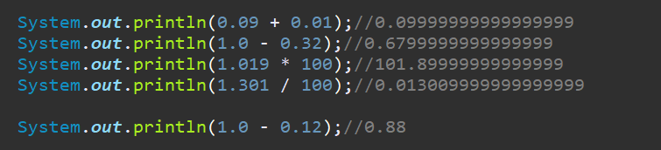

由于在运算的时候，float类型和double类型很容易丢失精度（原因是因为float类型的数据存储和整数不一样导致的，他们大部分的时候，都是带有效数字位），所以，为了能精确的表示和计算浮点数，Java提供了BigDecimal

BigDecimal类概述

不可变的，任意精度的有符号十进制数

构造方法

public BigDecimal(String val)//推荐此构造方法

成员方法

public BigDecimal add(BigDecimal augend)

加

public BigDecimal subtract(BigDecimal subtrahend)

减

public BigDecimal multiply(BigDecimal multiplicand)

乘

public BigDecimal divide(BigDecimal divisor)

除

public BigDecimal divide(BigDecimal divisor,int scale,int roundingMode)

除法，第一个参数是除数，第二个是几位小数，第三个是取舍方式第三个一般用ROUND_HALF_UP，其他取舍方式参考API